Асханаға тексеру жүргізу 27.09.2023 ж
27.09.2023 күні сағат 08,30 да бракераж комиссия мүшелерімен асханаға тексеру жүргізілді.
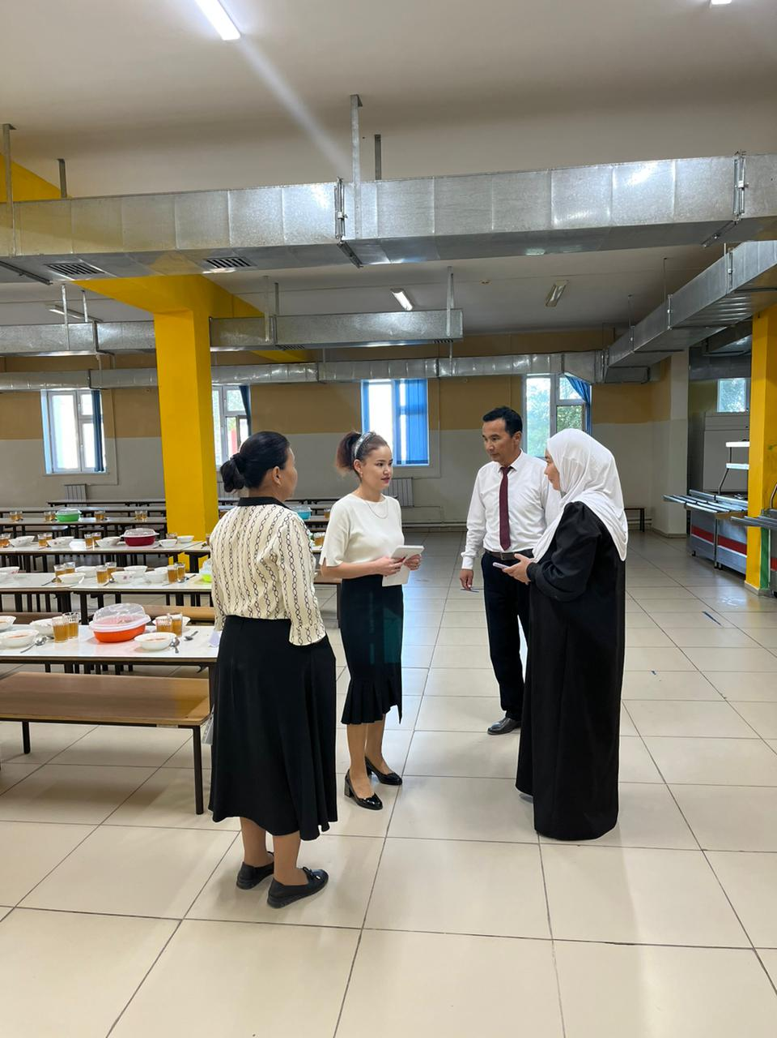
Бүгінгі ас мәзірі бойынша борщ,жидек сусыны,нан,балғын жеміс алма, комиссия мүшелері тамақтың дәмін татып бағасын берді.
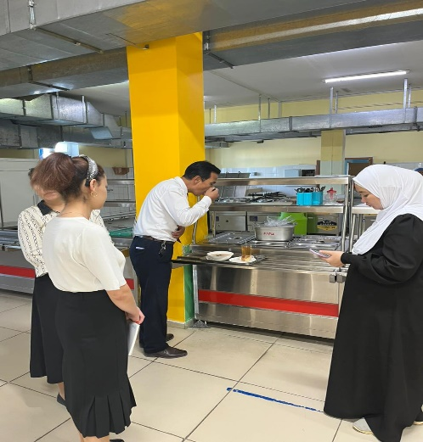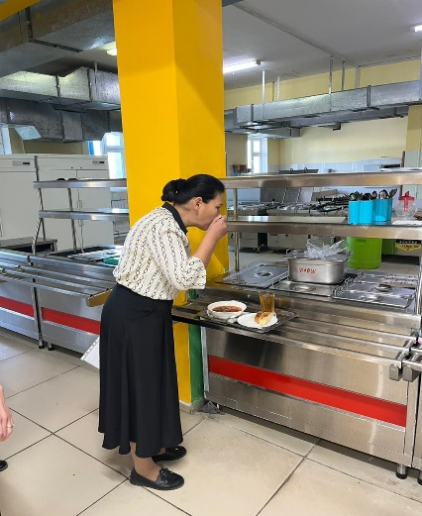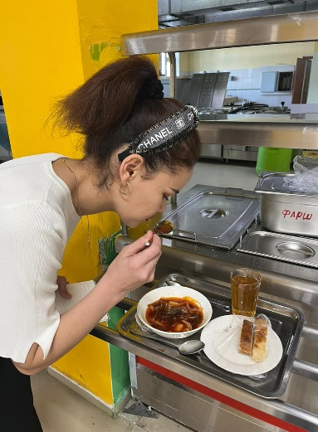
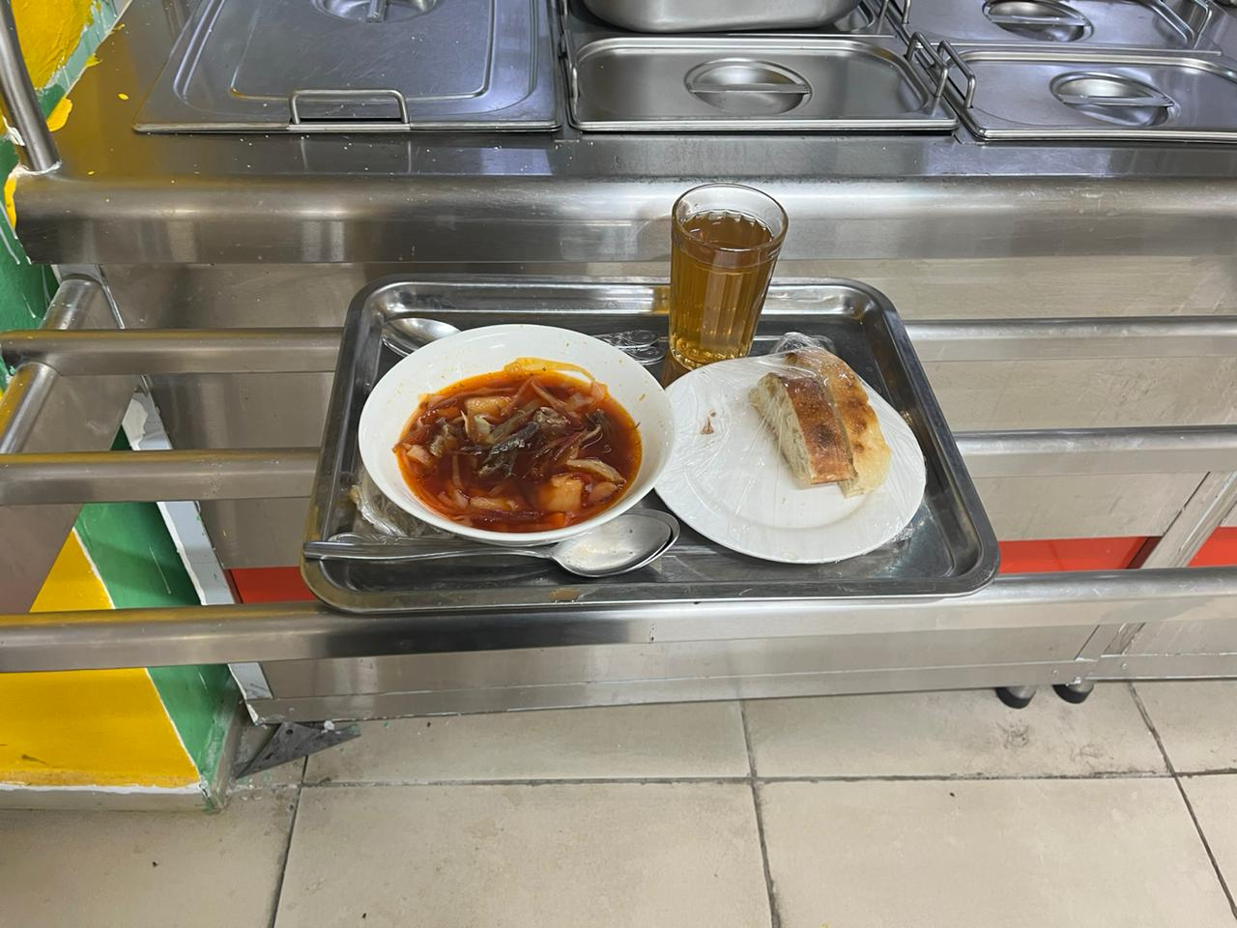
Оқушылардың тамақтану сәтінен.
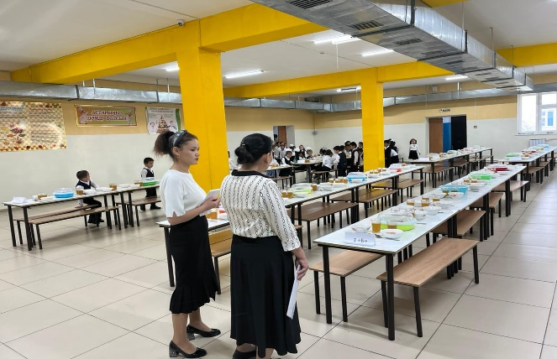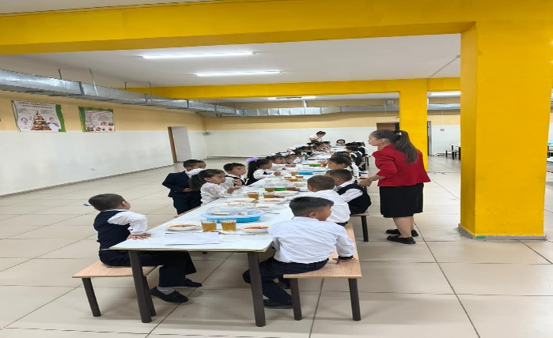
Асхана ішін тазалығын тексерілді асханадағы тағамдар ас мәзірі бойынша салмағы сәйкес келеді.
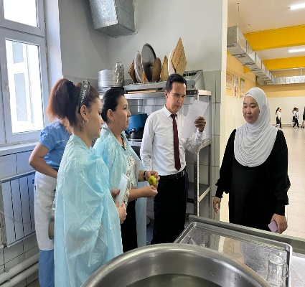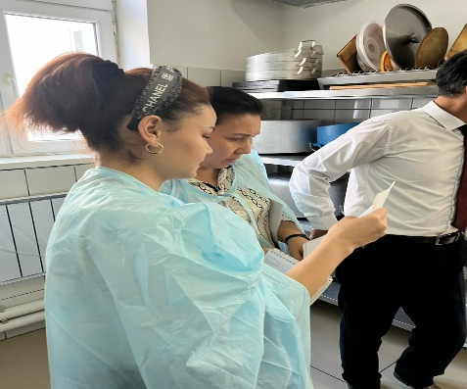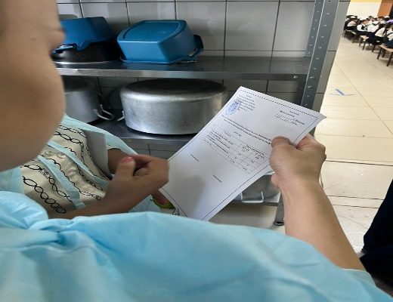

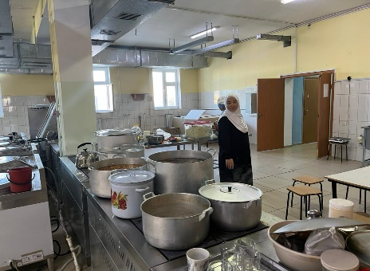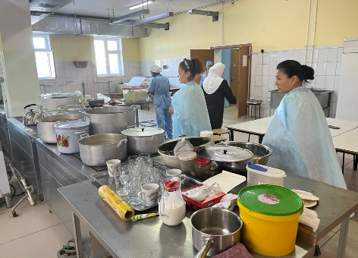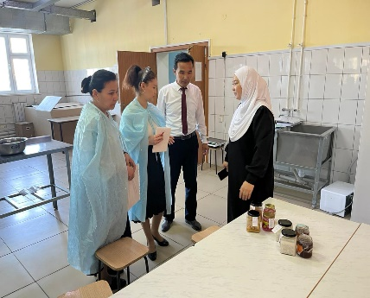
Қоймада сақталған азық-түліктердің жарамдылық мерзімдері тексерілді, барлық азық-түліктер жарамды жарамдылық мерзімінен өтпеген, шұқтарда халал сертефикаты бар.
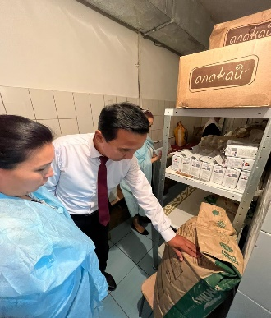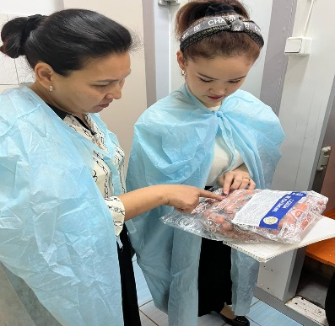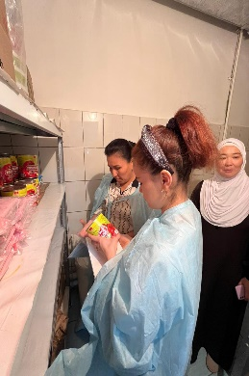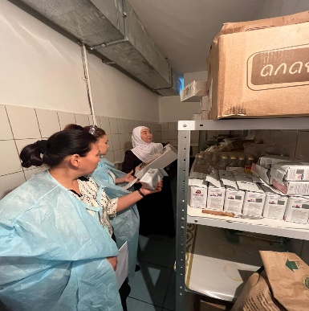

Асханада дайындалатын коржики,рогалики, самса,бәліштердің грамдарыда тексерілді коржики,рогалики 75гр болу керек 2 гр,5гр жетпей тұрды, самса 85 грам болу керек 100гр,105гр болып салмағынан асып тұрды.
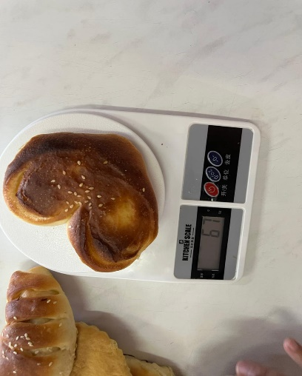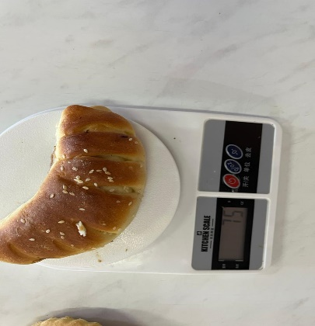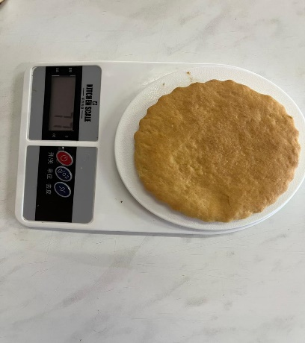
Комиссия мүшелері асхана тазалығын талапқа сай жақсы деп бағалады.

Асханаға тексеру жүргізу 10.10.2023 ж
10.10.2023 күні сағат 09,30 да бракераж комиссия мүшелерімен асханаға тексеру жүргізілді.
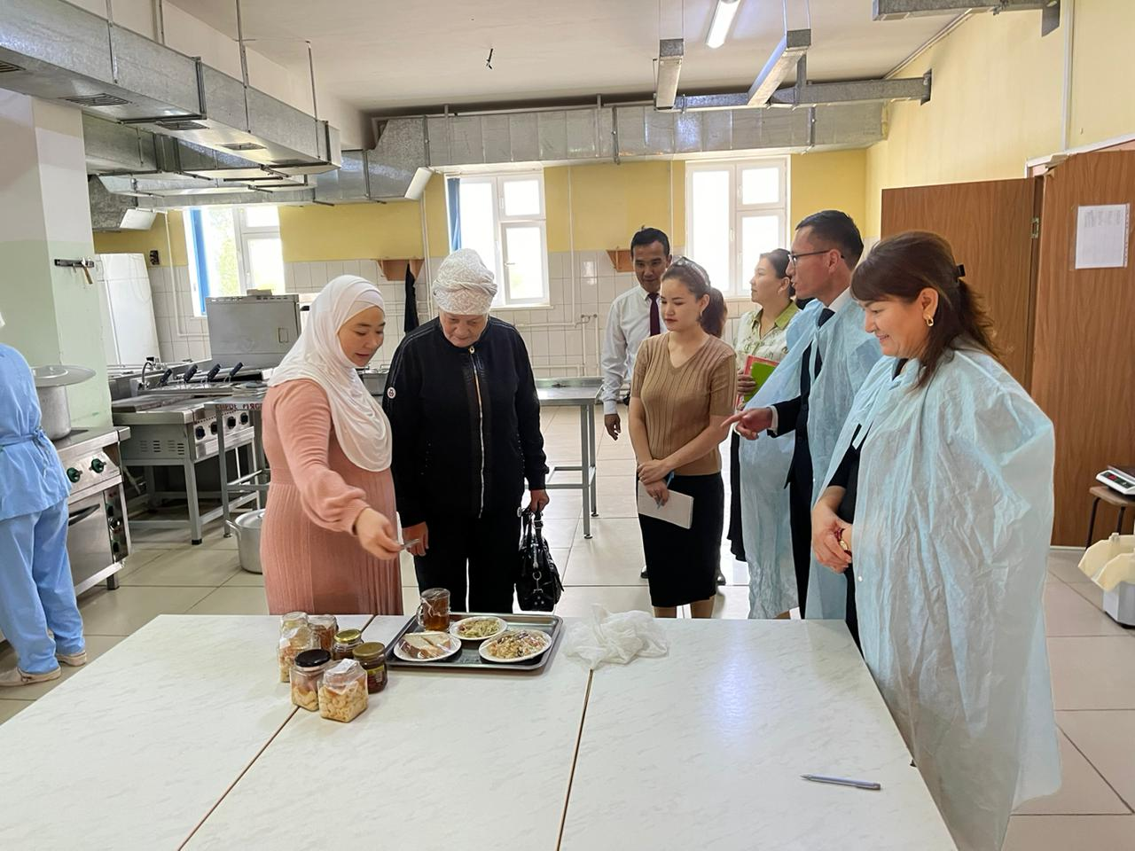
Бүгінгі ас мәзірі бойынша жас көкөністер салаты, сиыр етінен палау, жеміс сусыны,нан комиссия мүшелері тамақтың дәмін татып бағасын берді.
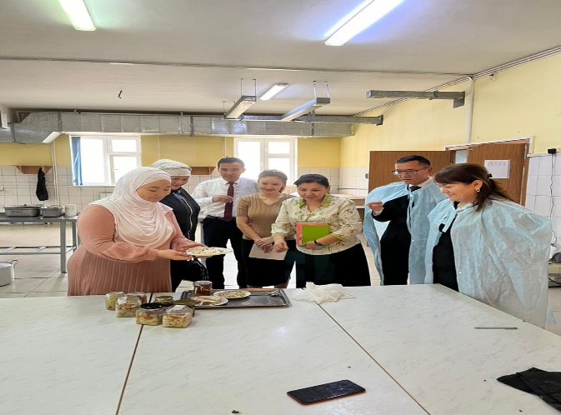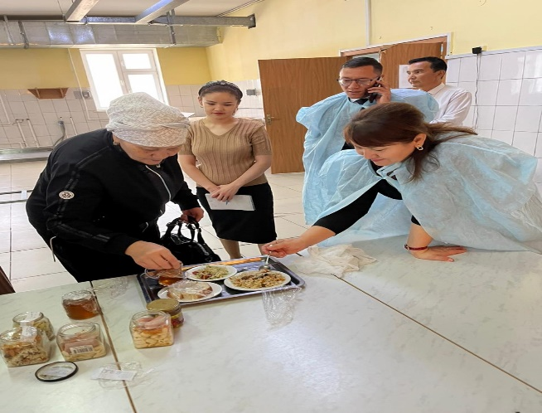
Асхана ішін тазалығын тексерілді асханадағы тағамдар ас мәзірі бойынша салмағы сәйкес келеді.
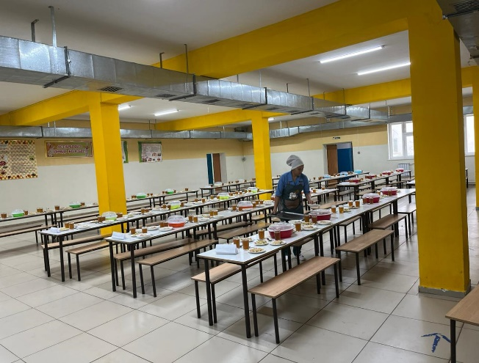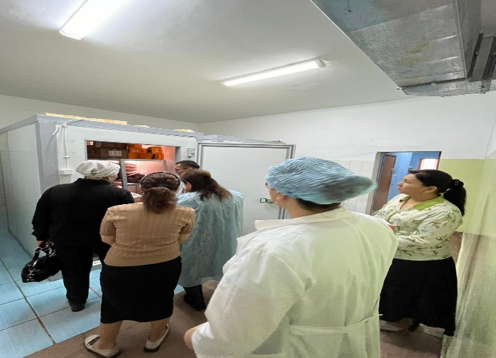

Қоймада сақталған азық-түліктердің жарамдылық мерзімдері тексерілді, барлық азық-түліктер жарамды жарамдылық мерзімінен өтпеген, шұқтарда халал сертефикаты бар.
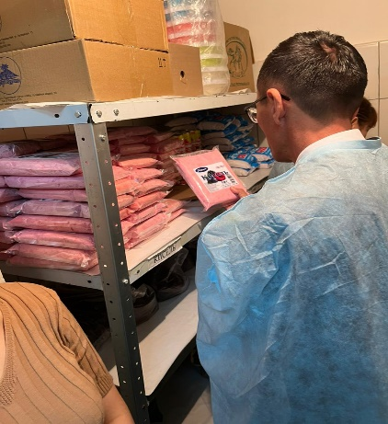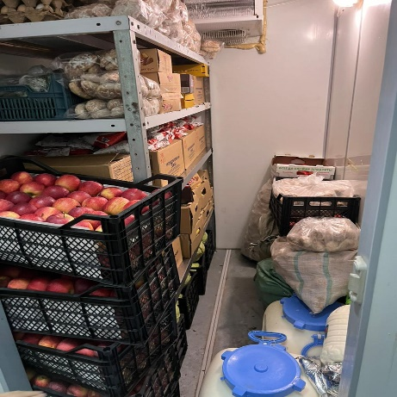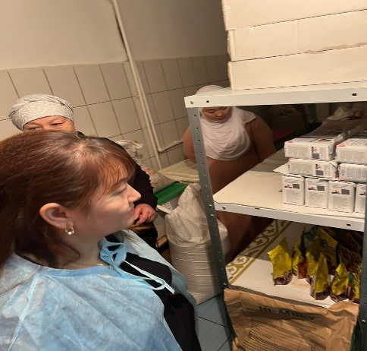
Асханада дайындалатын коржики,рогалики, самса,пицца,бәліштердің грамдарыда тексерілді коржики,рогалики 75гр болу керек 75 грамнан асып тұрды, самса 85 грам болу керек 100гр,115гр болып салмағынан асып тұрды.

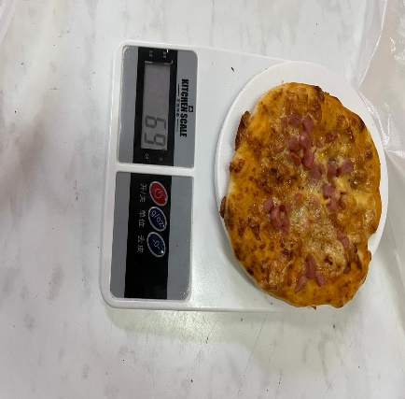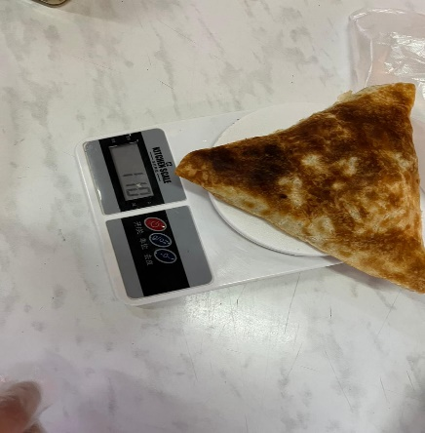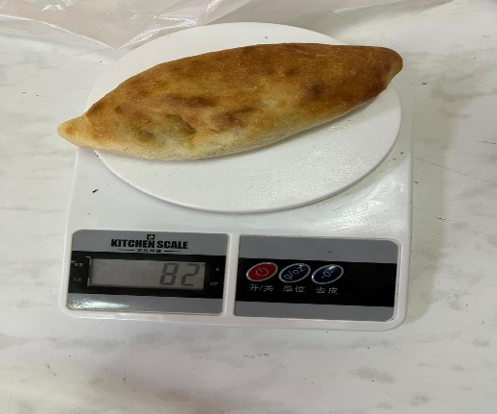

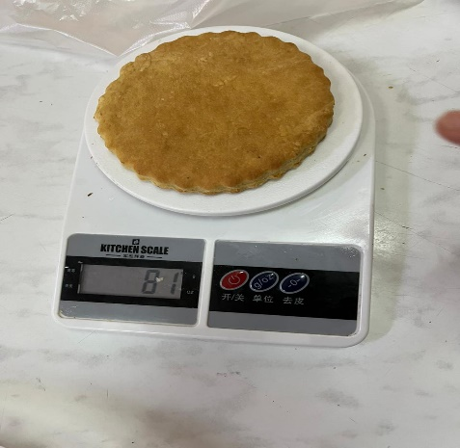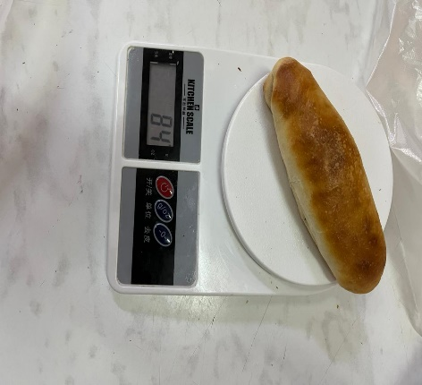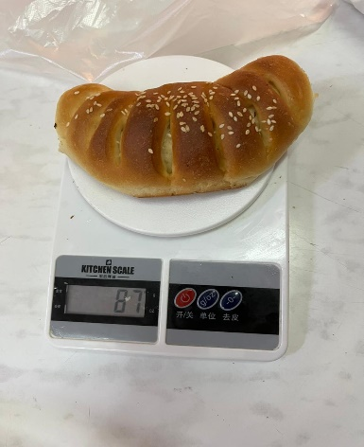
Комиссия мүшелері асхана тазалығын талапқа сай жақсы деп бағалады.

Асханаға тексеру жүргізу 26.10.2023 ж
26.10.2023 күні сағат 09,20 да бракераж комиссия мүшелерімен асханаға тексеру жүргізілді.
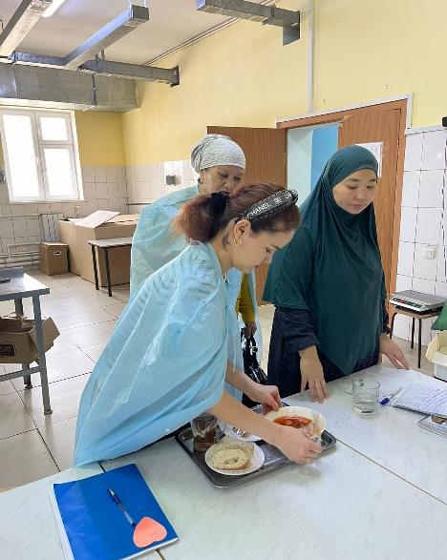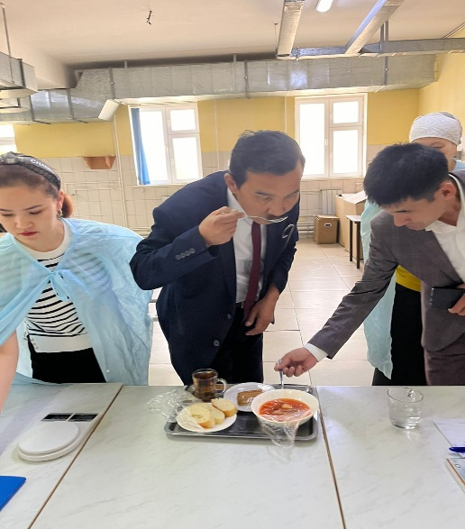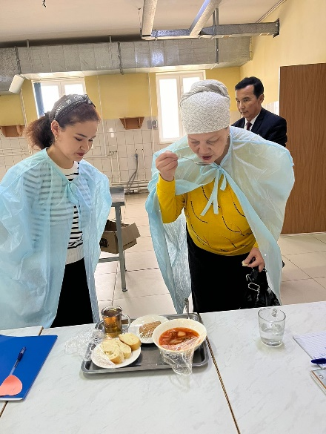
Бүгінгі ас мәзірі бойынша жас көкөністер салаты, сиыр етінен палау, жеміс сусыны,нан комиссия мүшелері тамақтың дәмін татып бағасын берді.
Асхана ішін тазалығын тексерілді асханадағы тағамдар ас мәзірі бойынша салмағы сәйкес келеді.
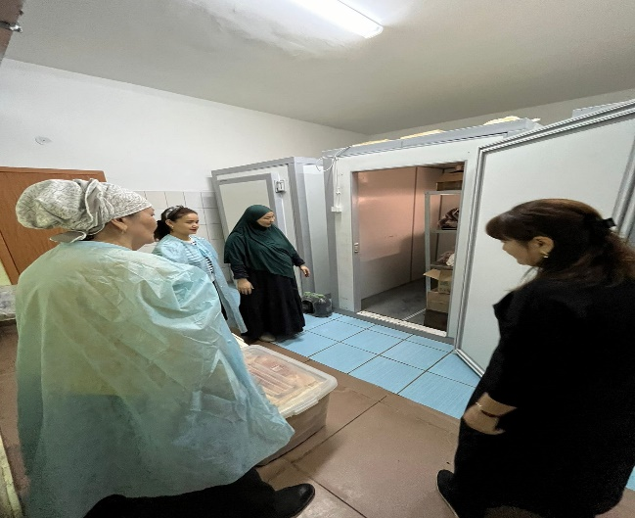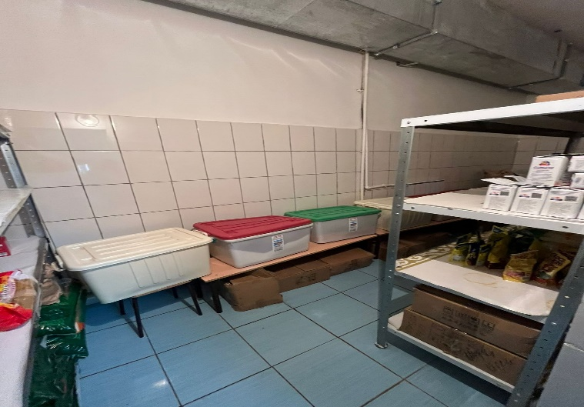
Қоймада сақталған азық-түліктердің жарамдылық мерзімдері тексерілді, барлық азық-түліктер жарамды жарамдылық мерзімінен өтпеген, шұқтарда халал сертефикаты бар.
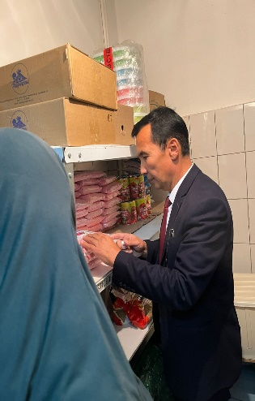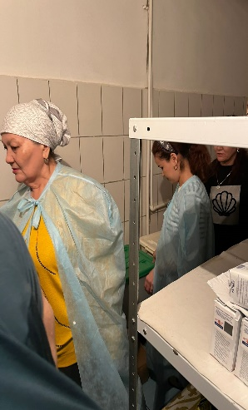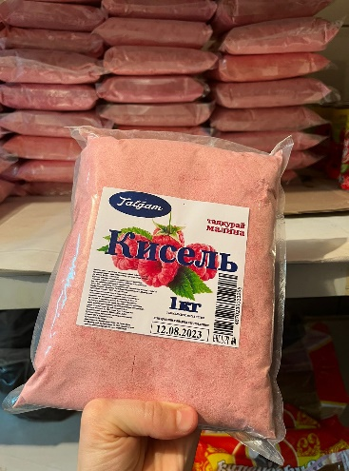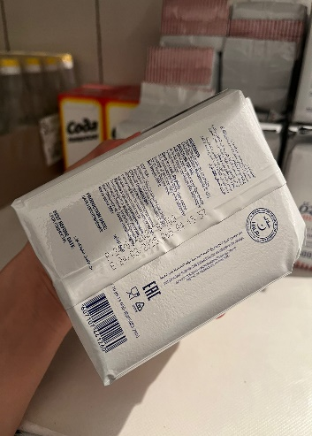
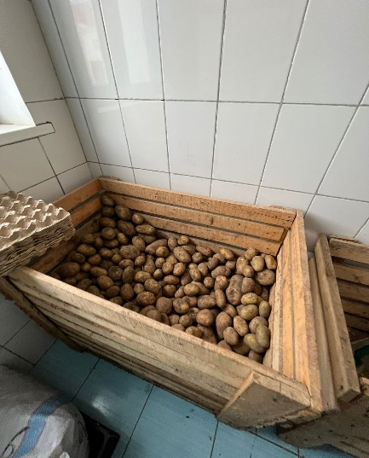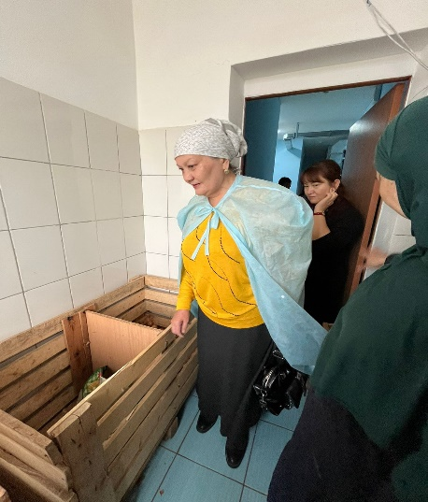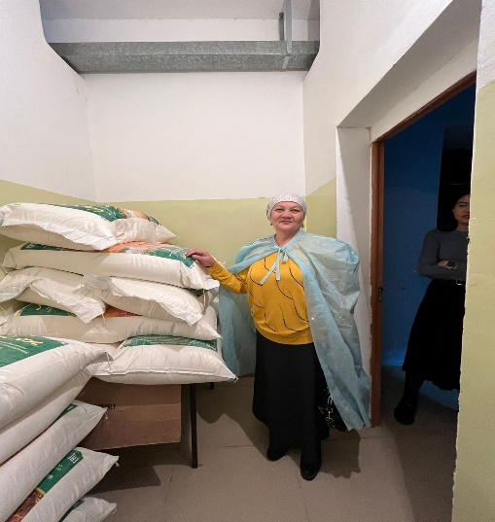

Асханада дайындалатын коржики,рогалики, самса,пицца,бәліштердің грамдарыда тексерілді коржики,рогалики 75гр болу керек 75 грамнан асып тұрды, самса 85 грам болу керек 100гр,115гр болып салмағынан асып тұрды, барлығы салмақтарына сай болды.

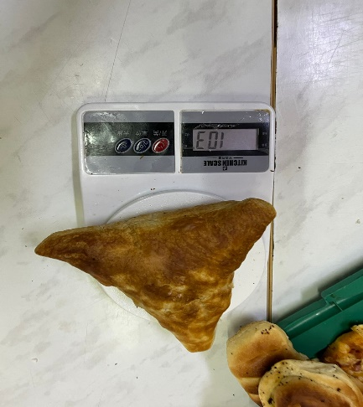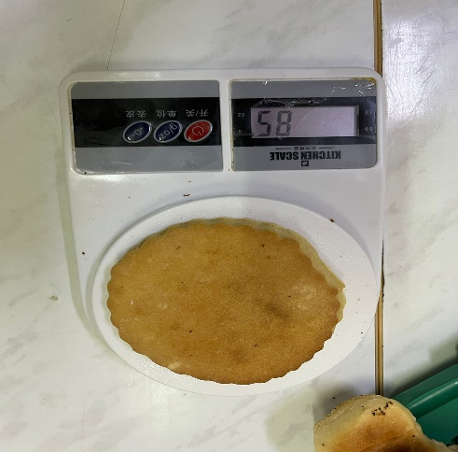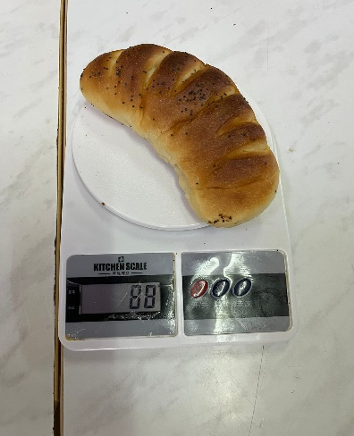
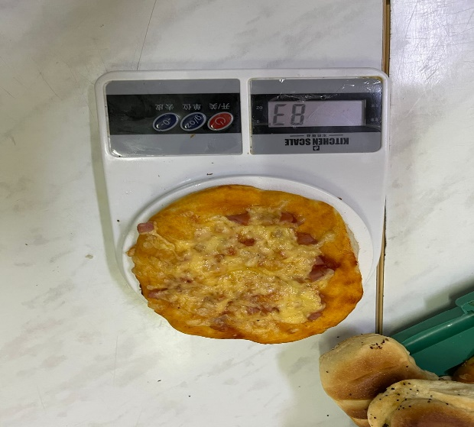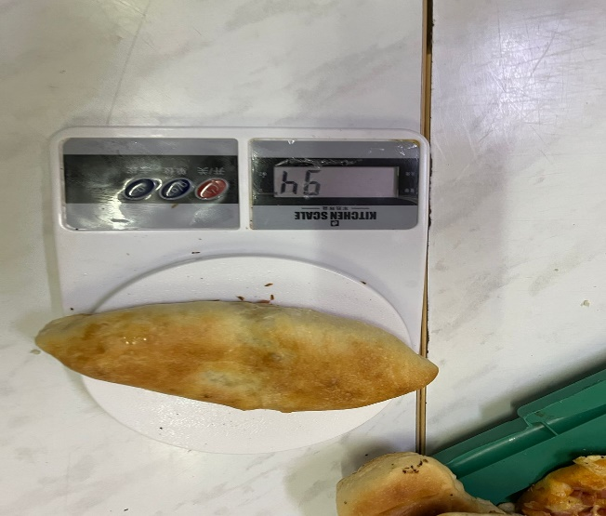

Комиссия мүшелері асхана тазалығын талапқа сай жақсы деп бағалады.

Асханаға тексеру жүргізу 15.11.2023 ж
15.11.2023 күні сағат 09,30 да бракераж комиссия мүшелерімен асханаға тексеру жүргізілді.
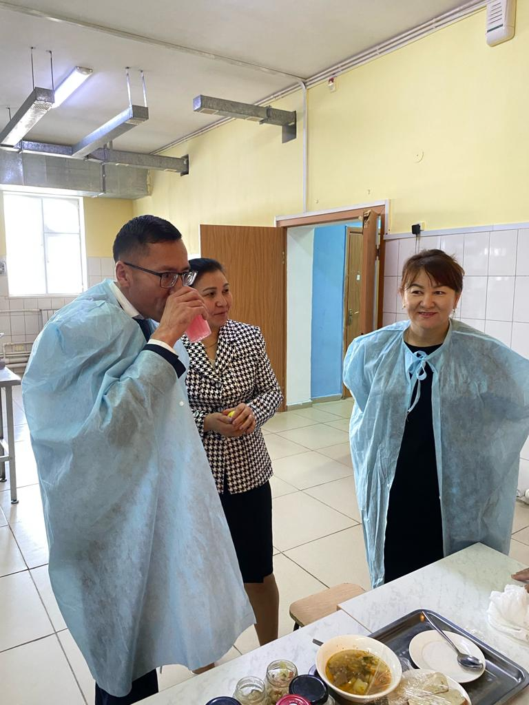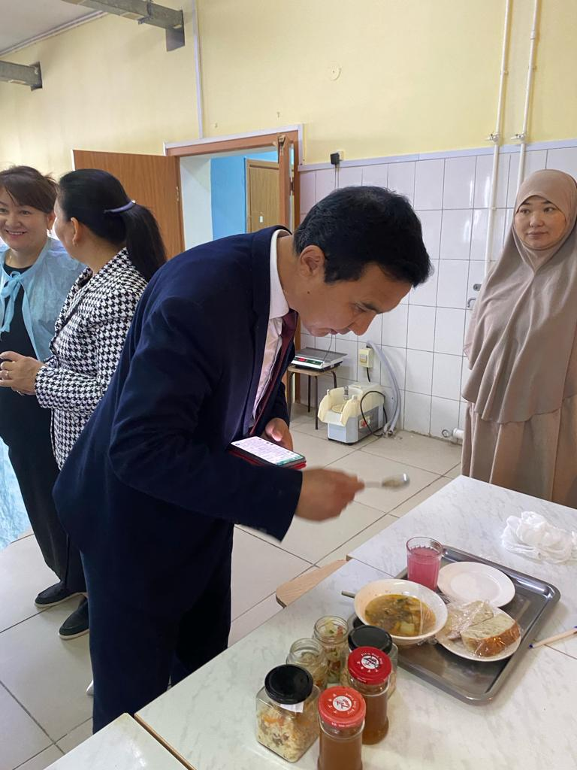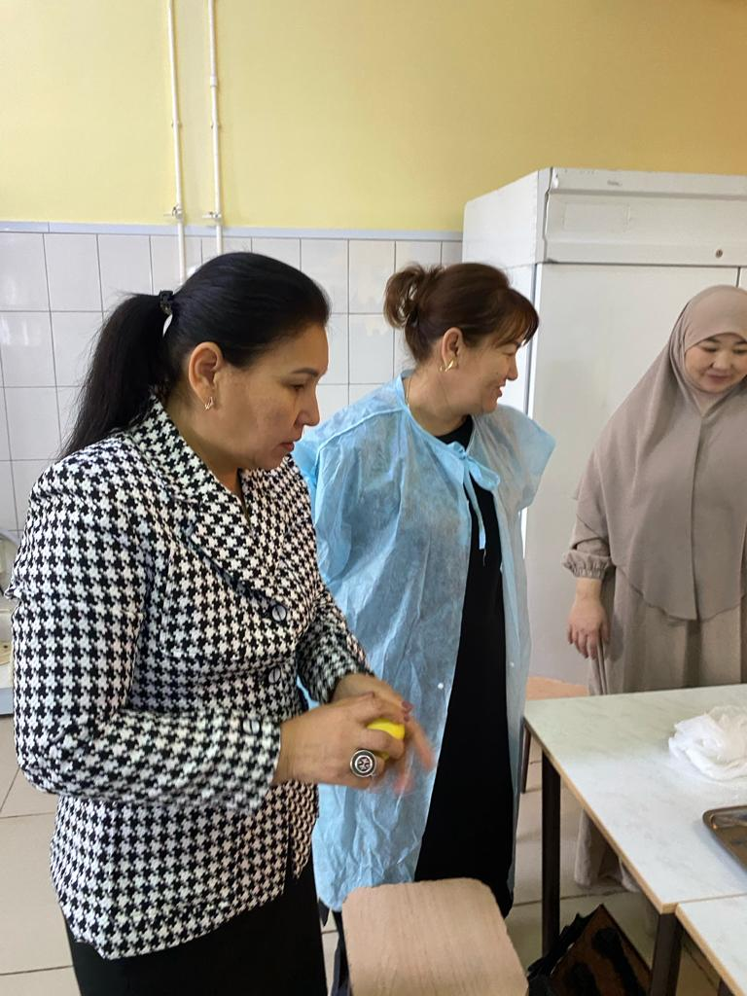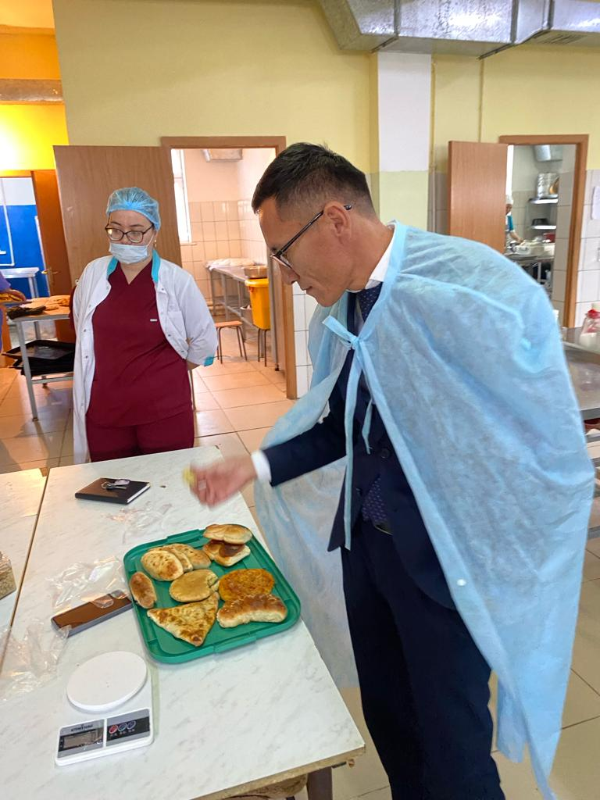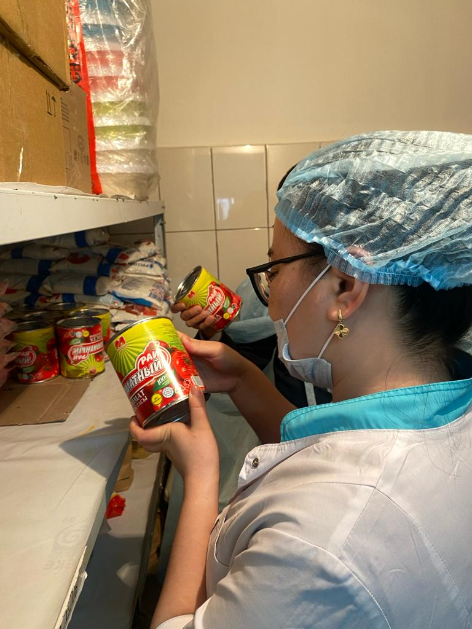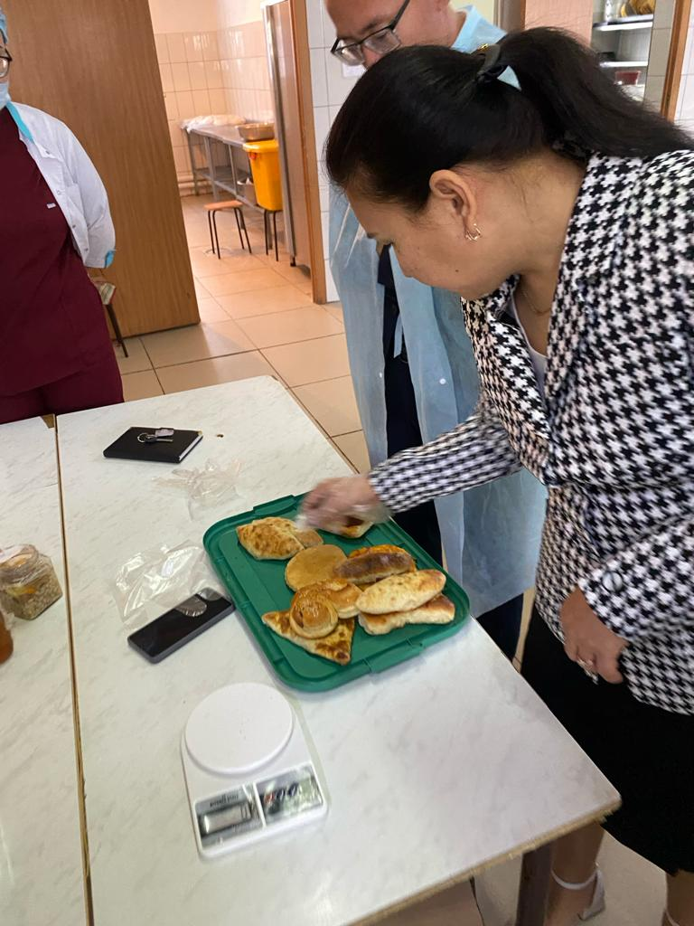

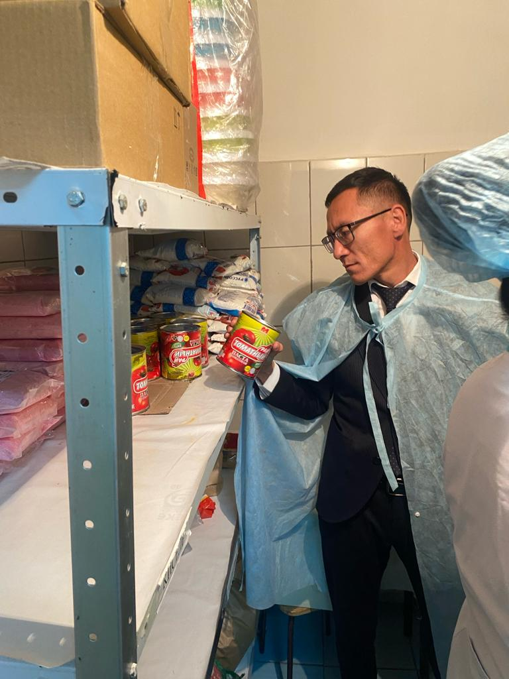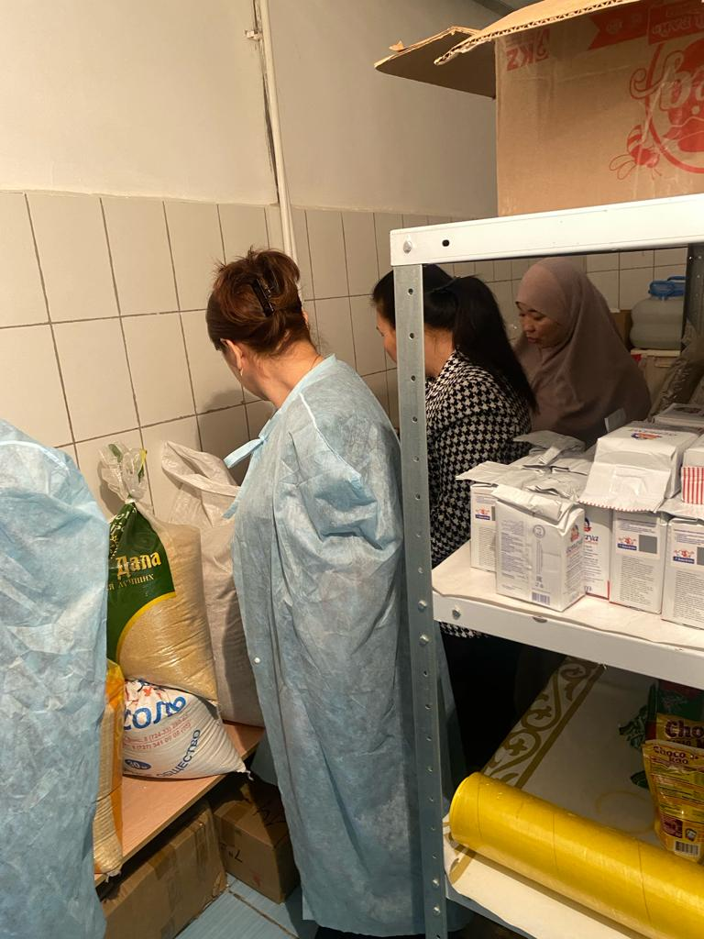
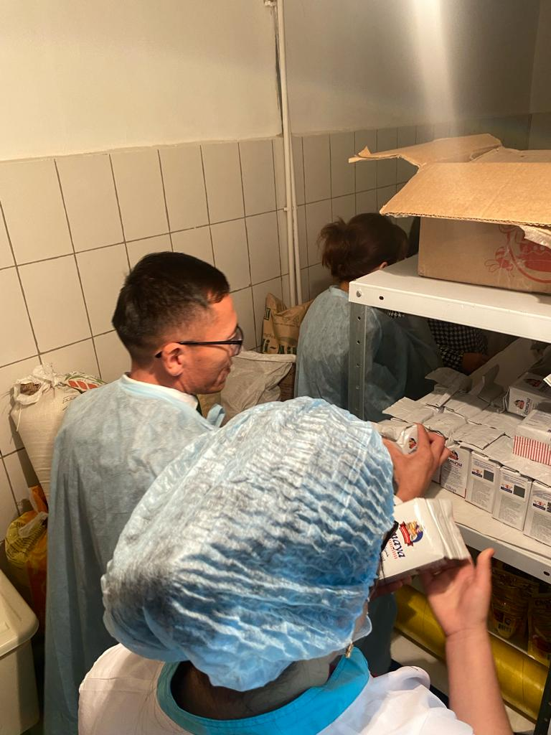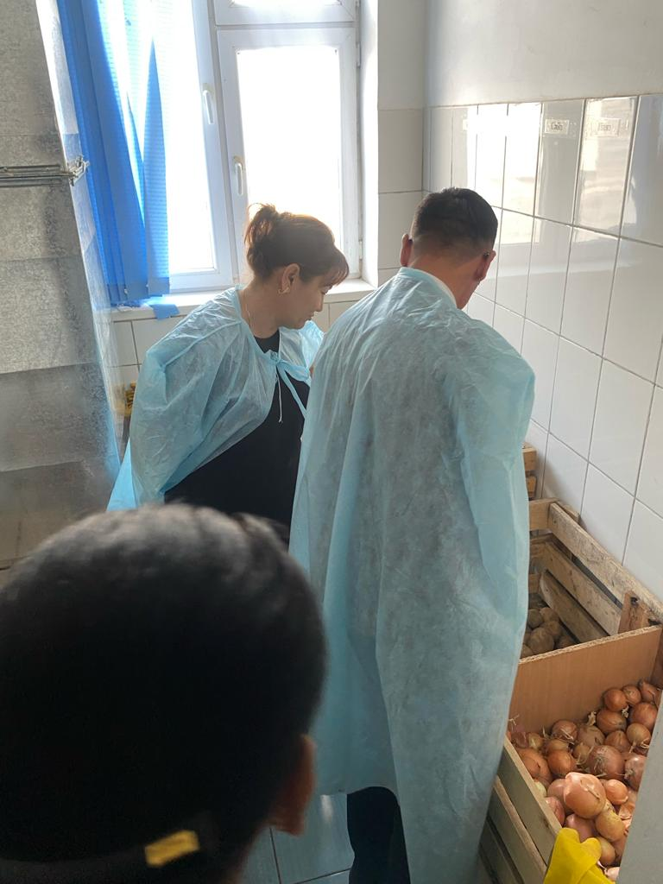
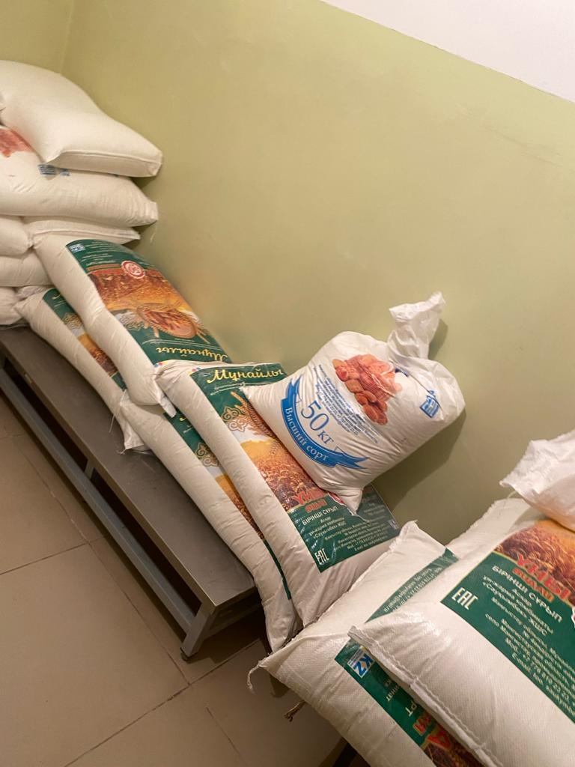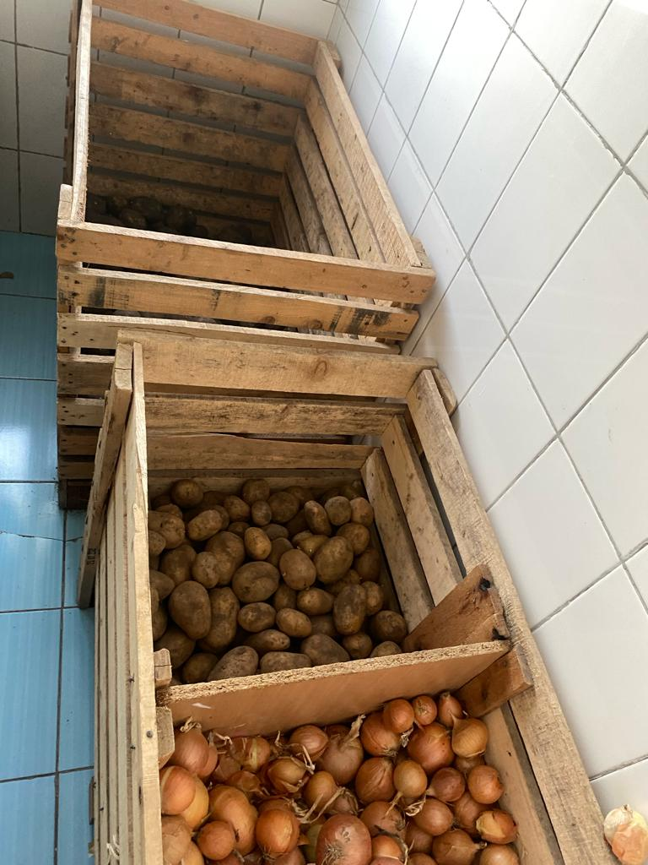

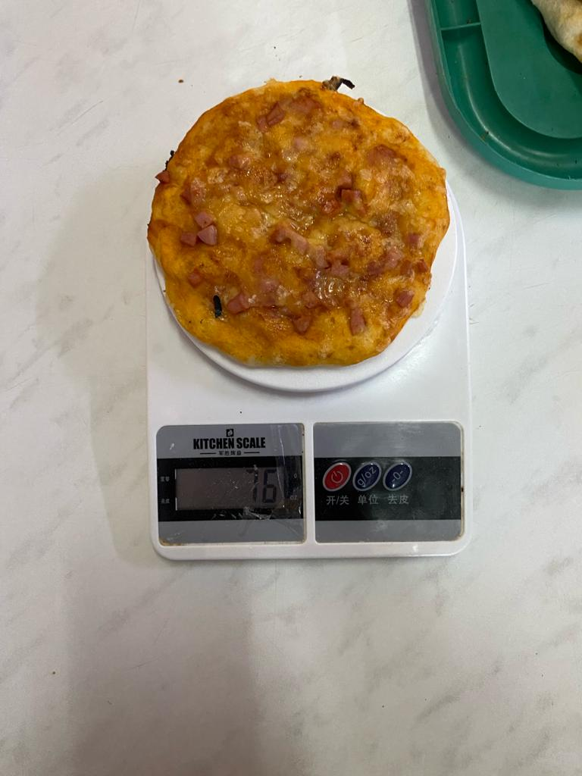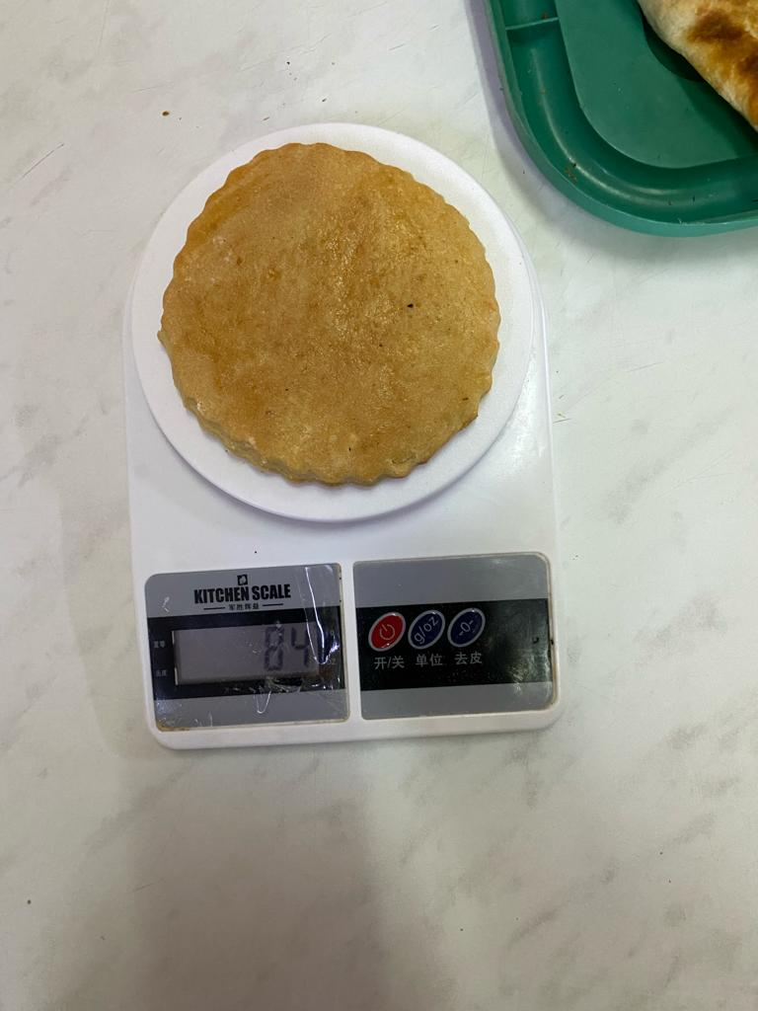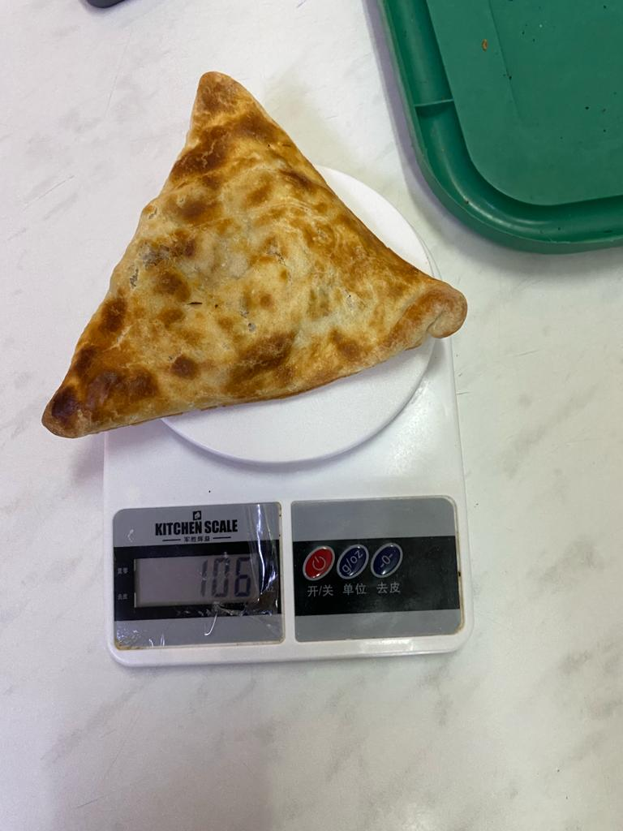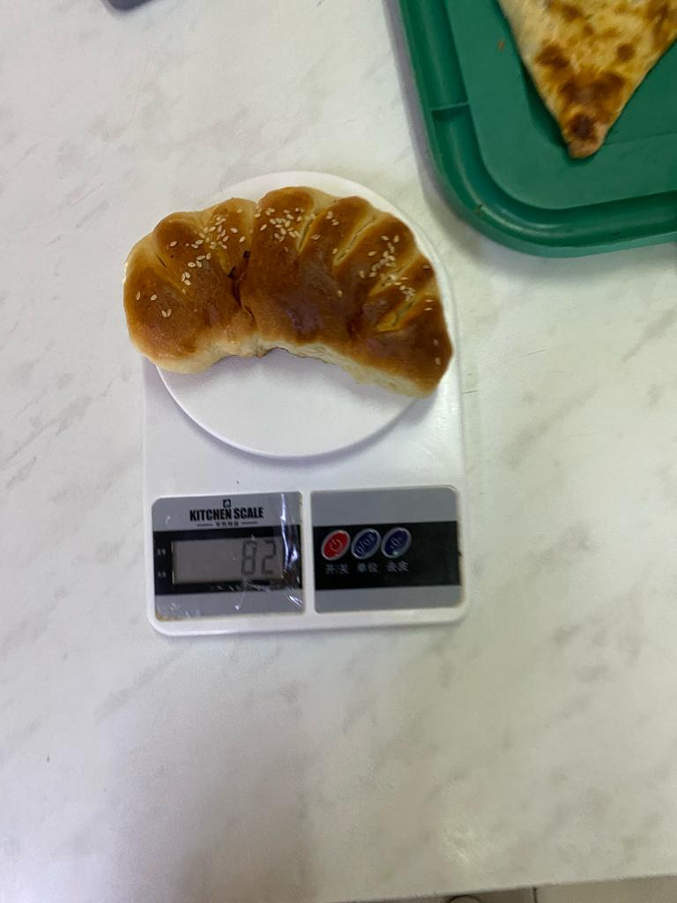

Асханаға тексеру жүргізу 30.11.2023 ж
30.11.2023 күні сағат 09,30 да бракераж комиссия мүшелерімен асханаға тексеру жүргізілді.
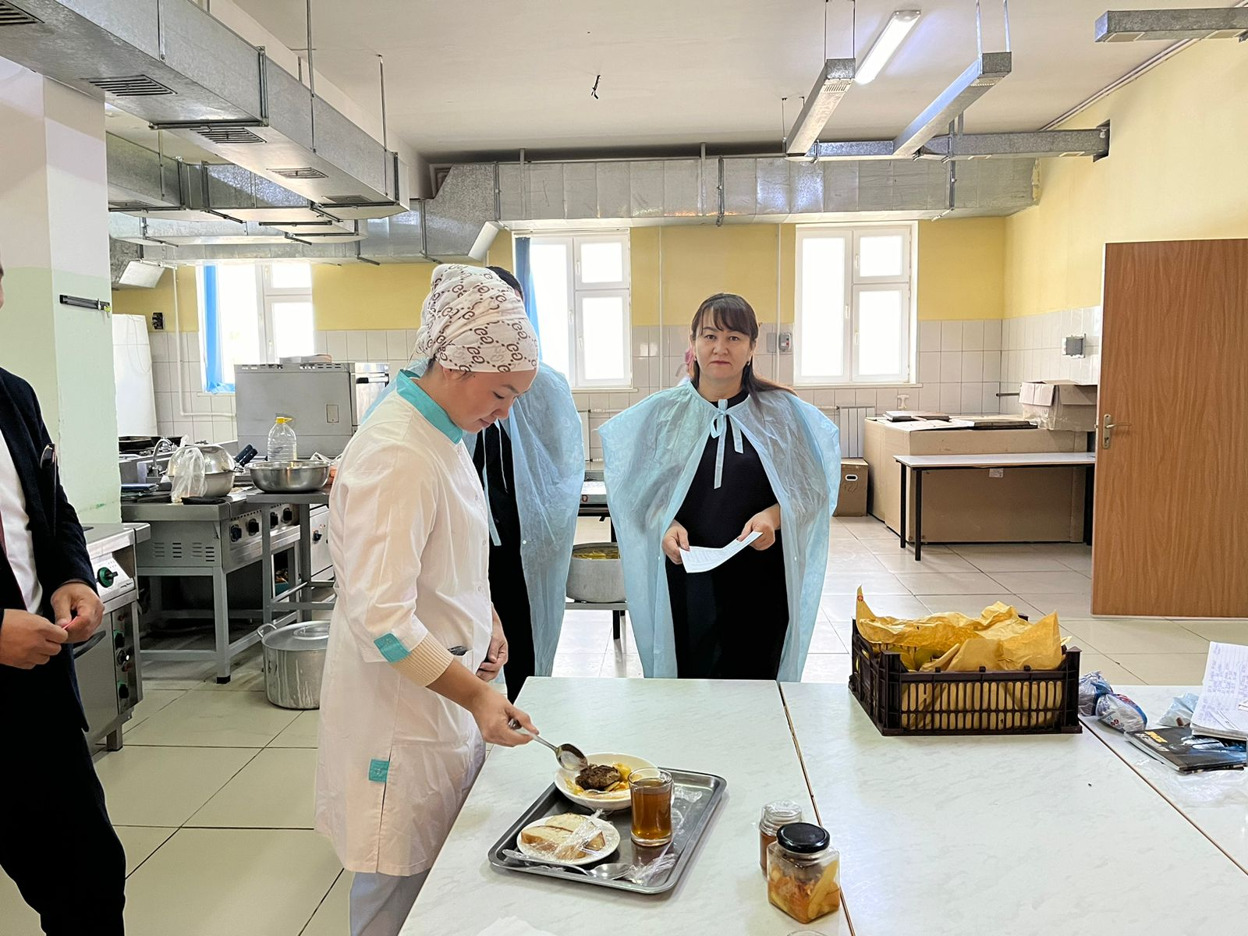
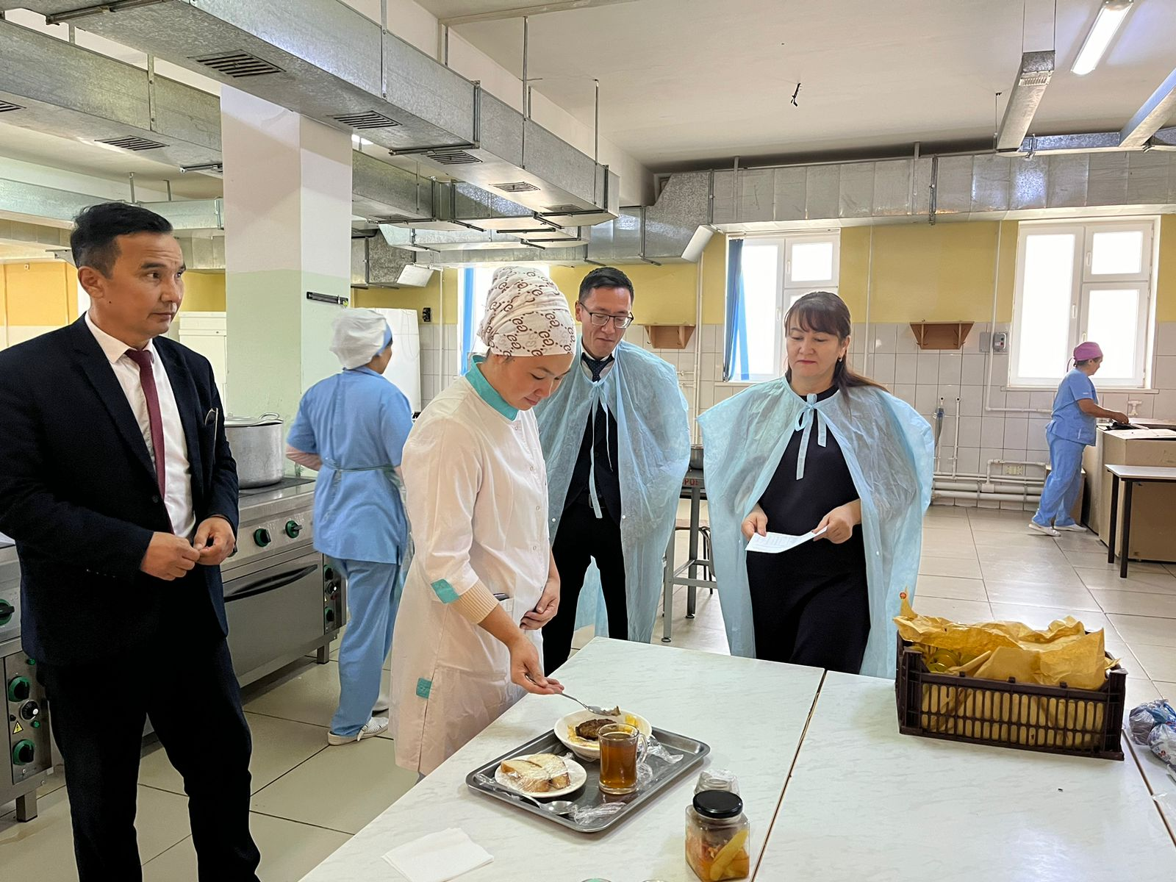

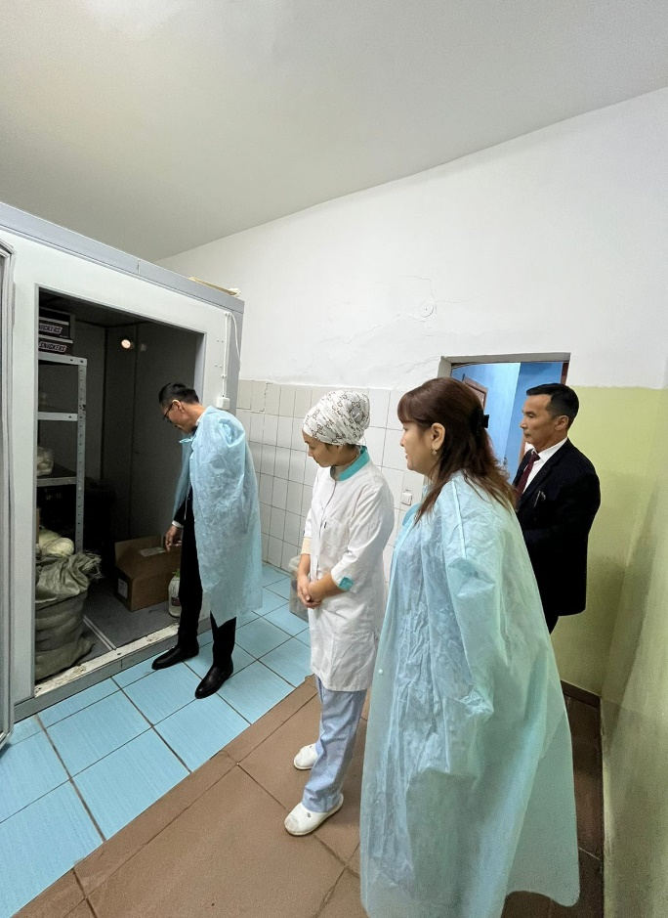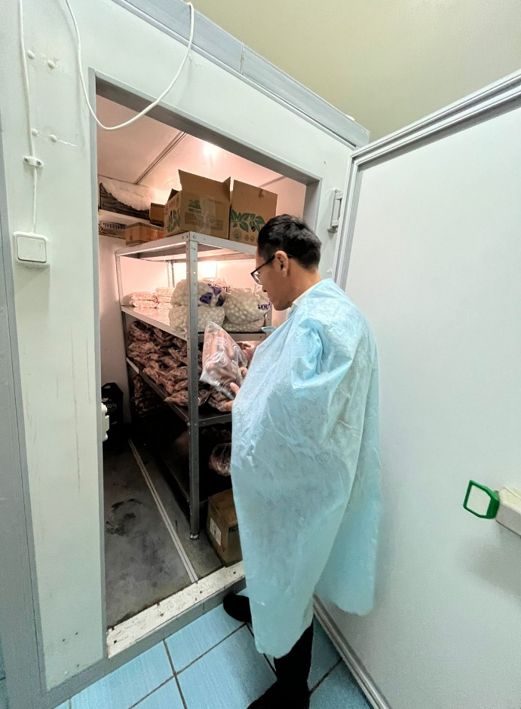
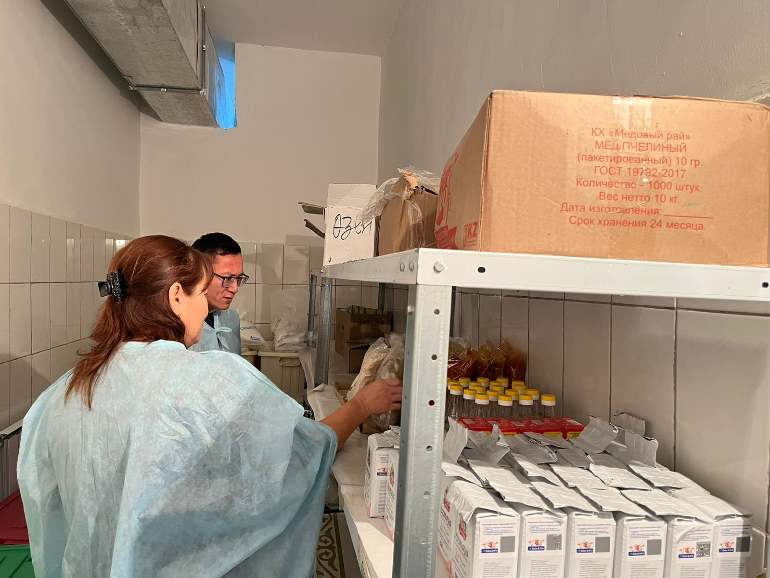

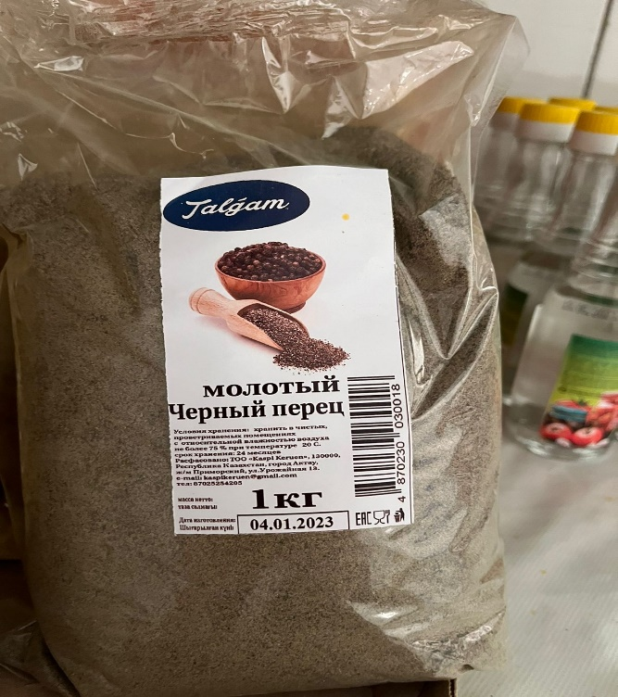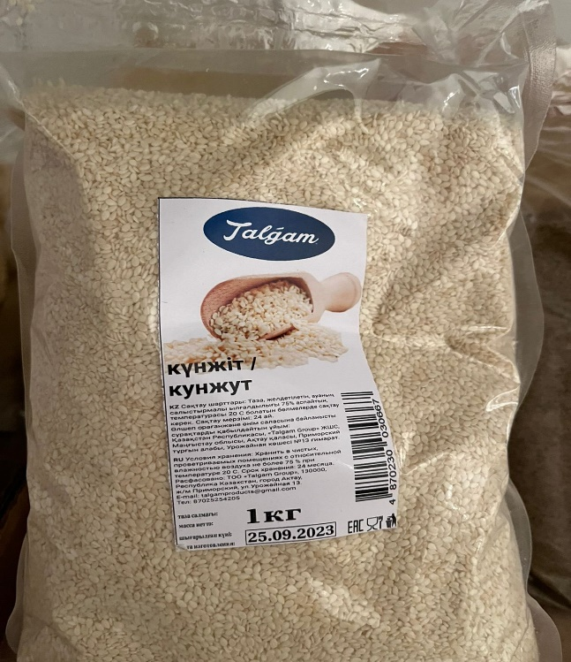
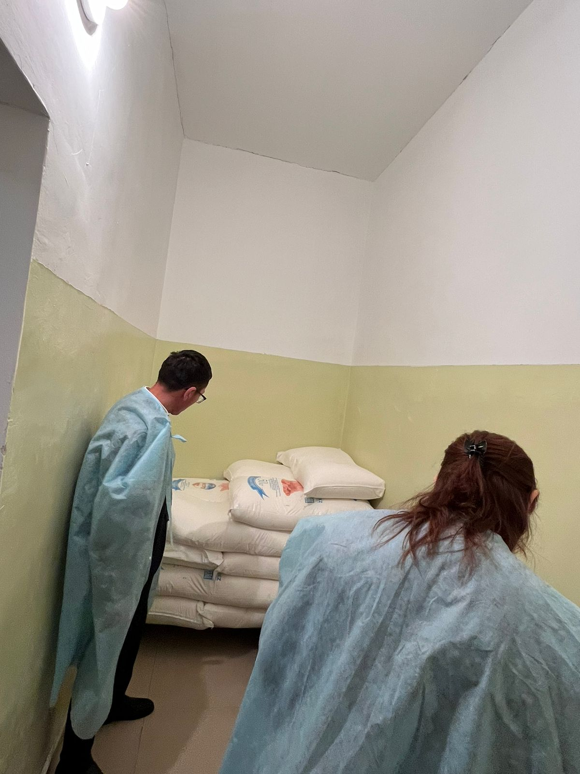
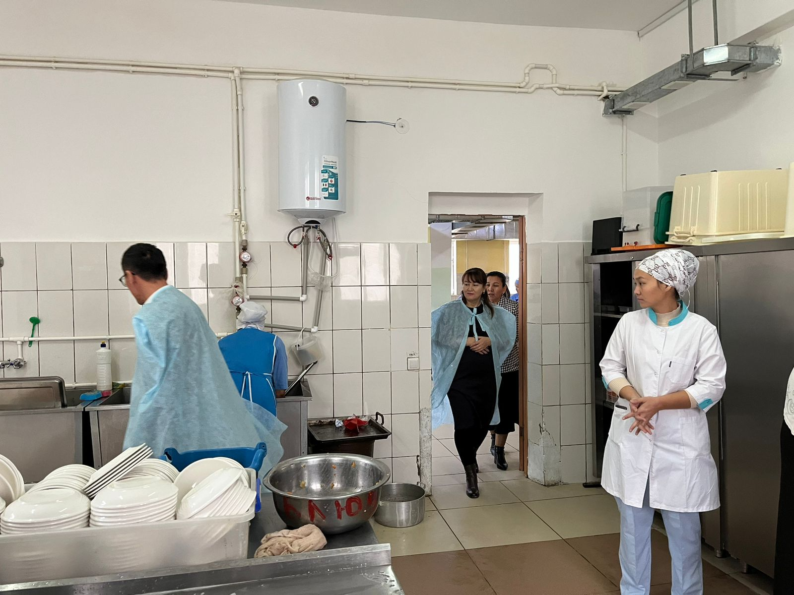

Асханаға тексеру жүргізу 26.12.2023 ж
26.12.2023 күні сағат 09,30 да бракераж комиссия мүшелерімен асханаға тексеру жүргізілді.
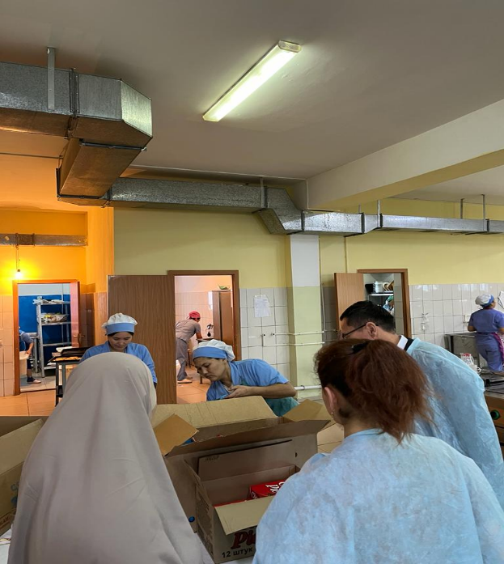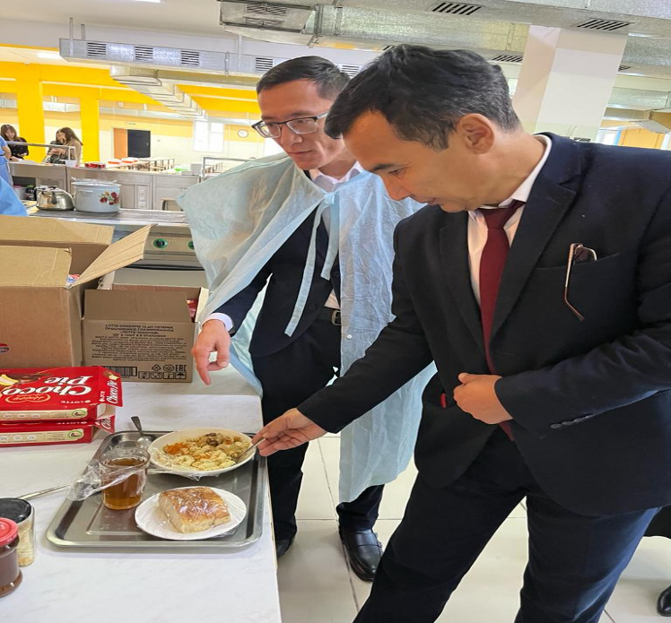
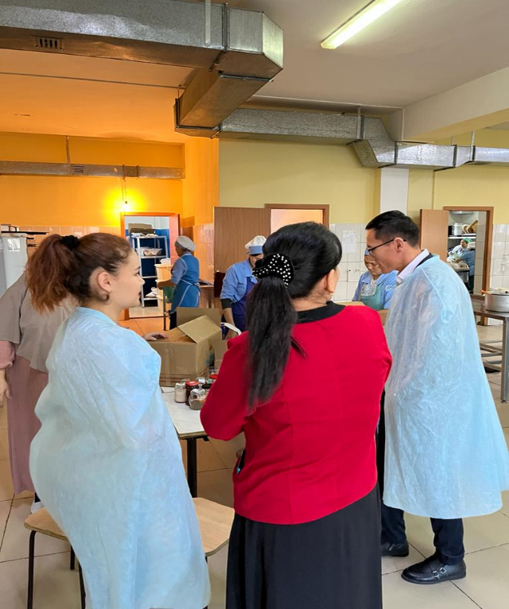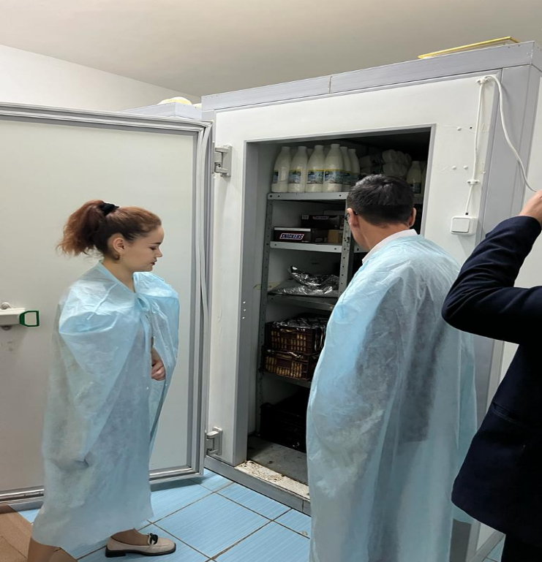
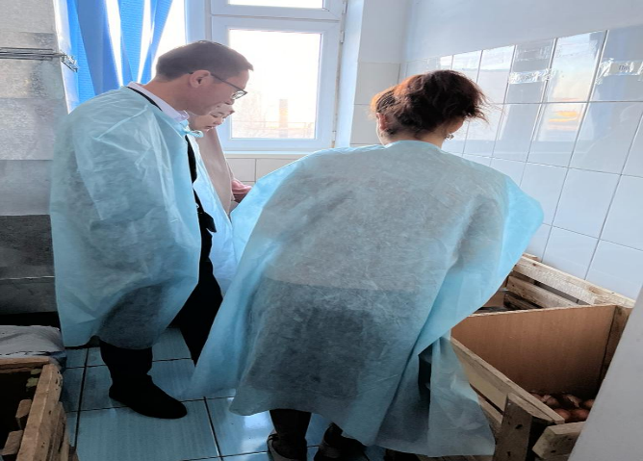

Асханаға тексеру жүргізу 18.01.2024 ж
18.01.2024ж күні сағат 09,20 да бракераж комиссия мүшелерімен асханаға тексеру жүргізілді.
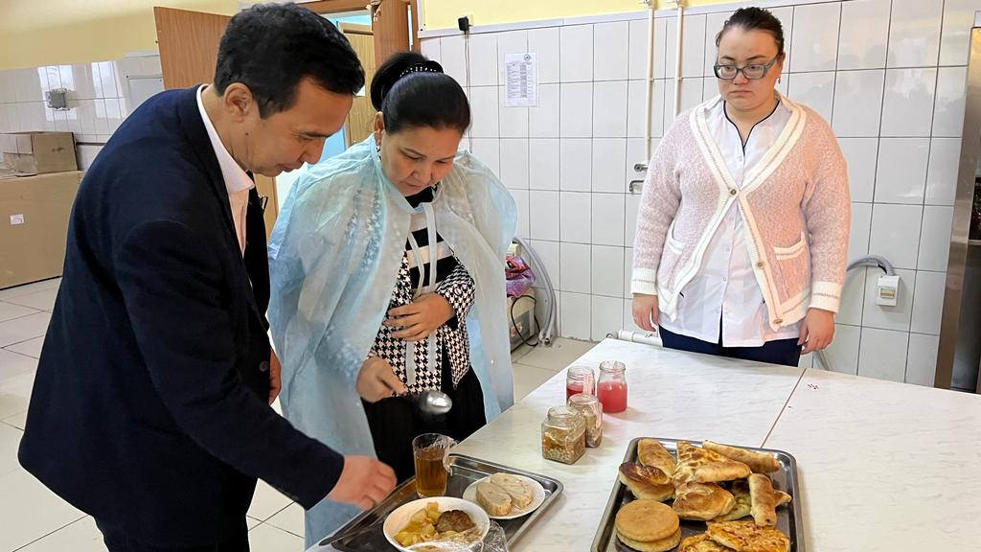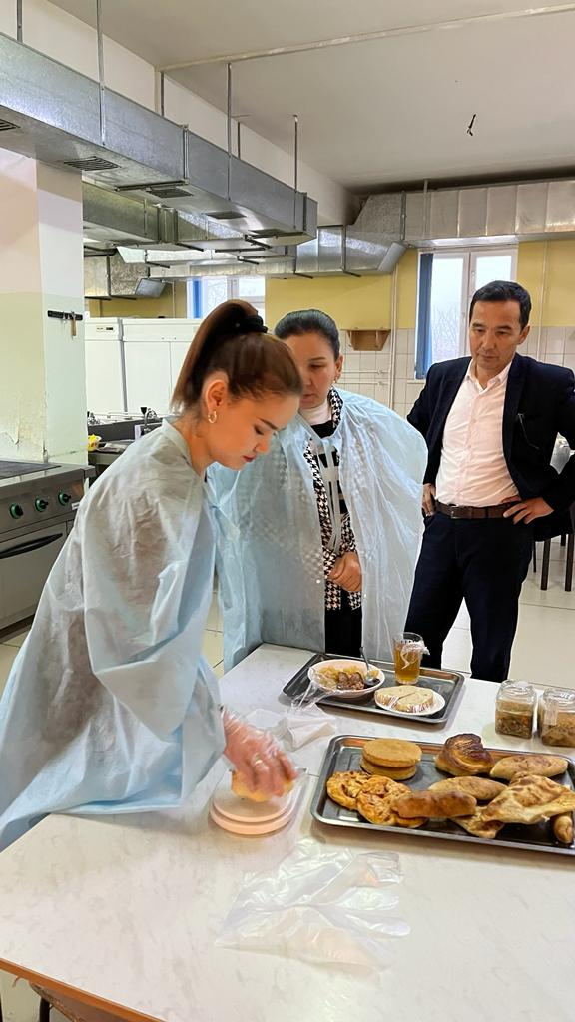
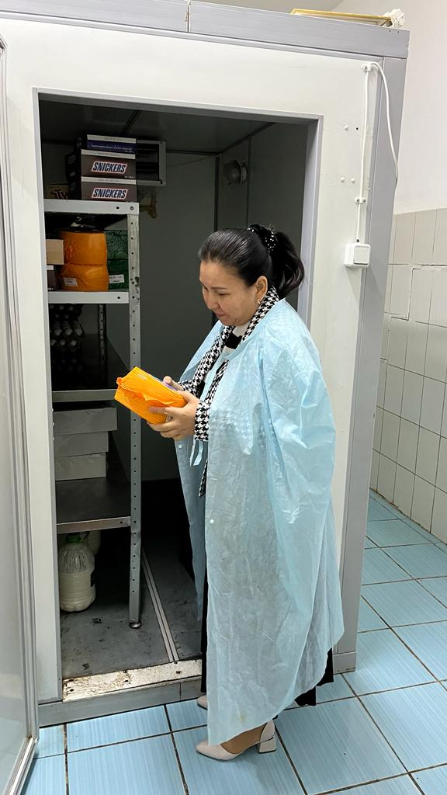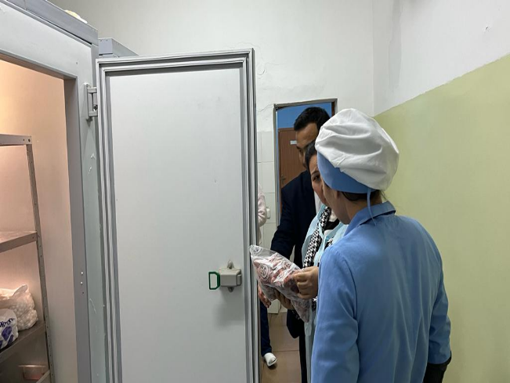
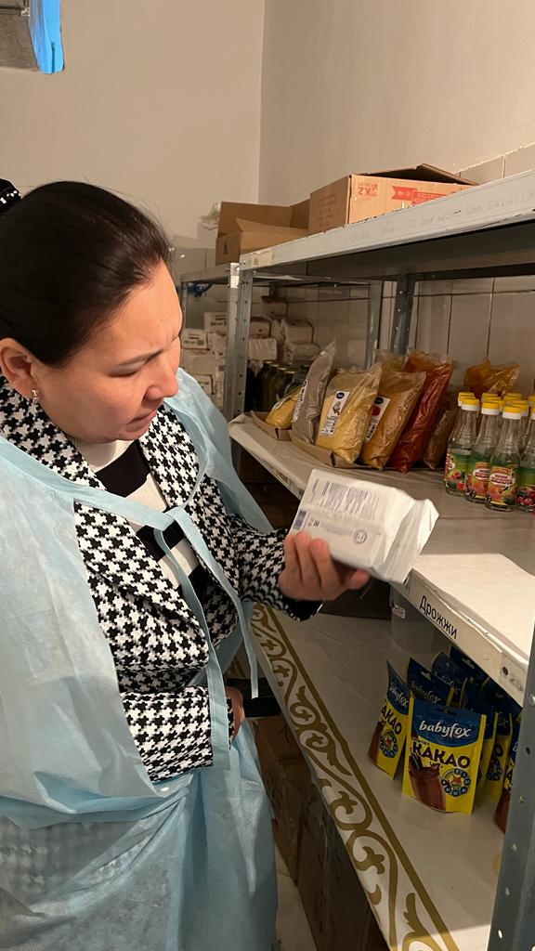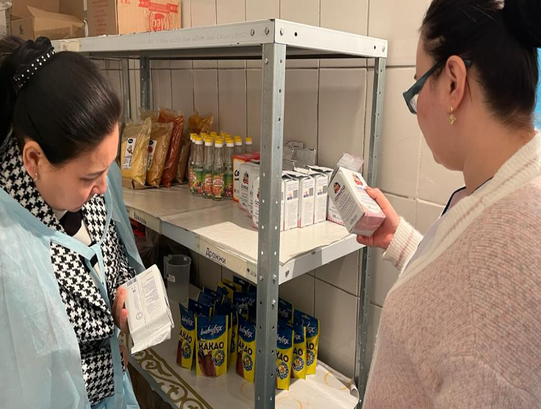

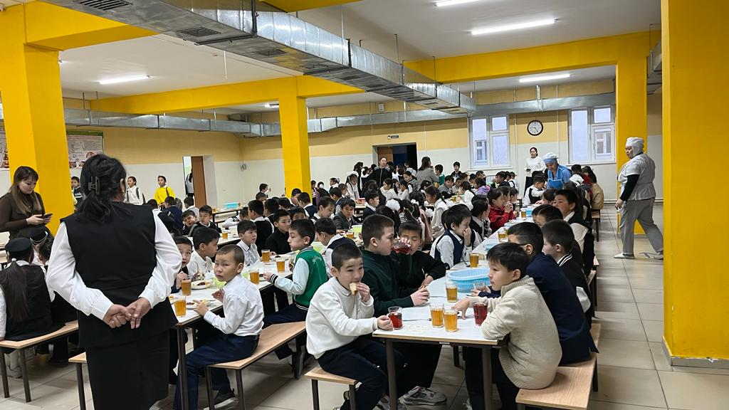

Асханаға тексеру жүргізу 22.02.2024 ж
22.02.2024 күні сағат 09,20 да бракераж комиссия мүшелерімен асханаға тексеру жүргізілді.
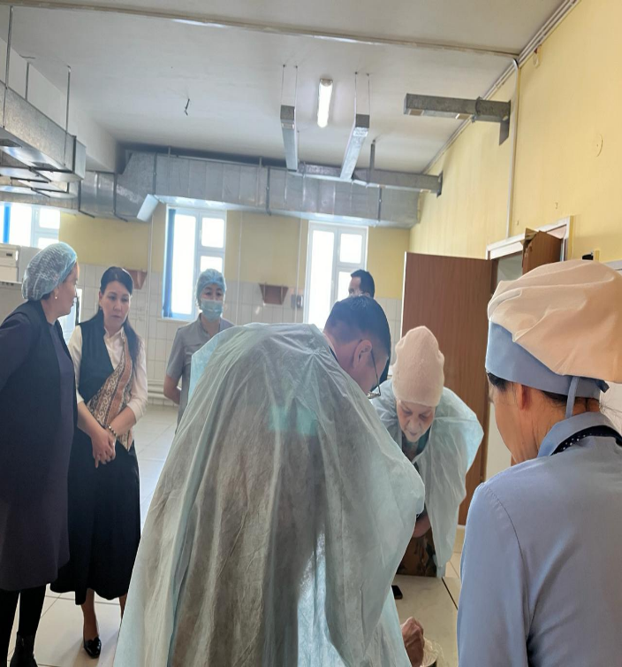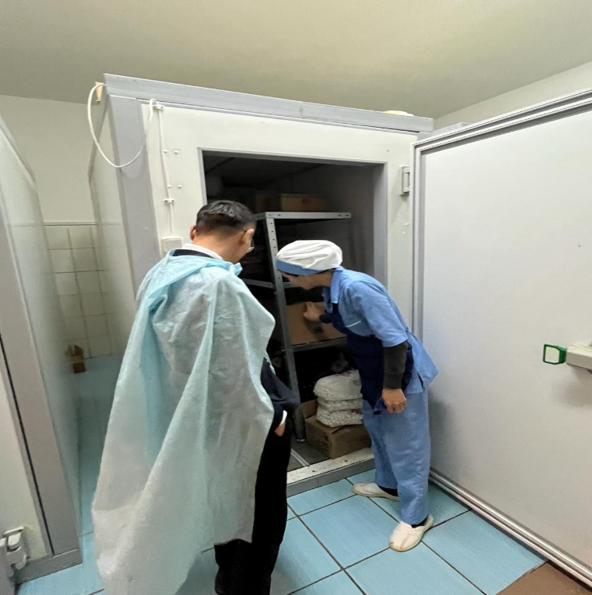
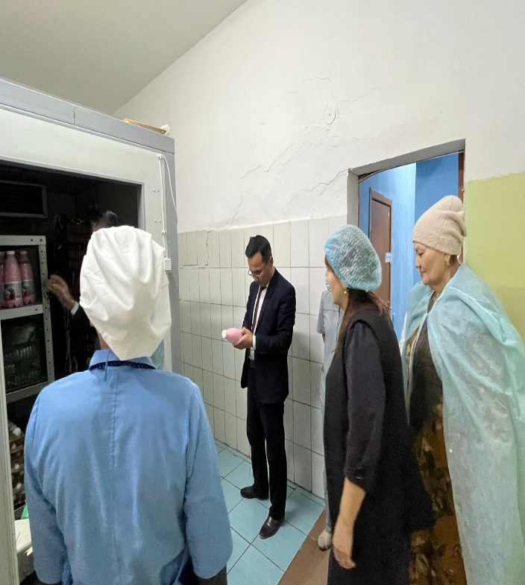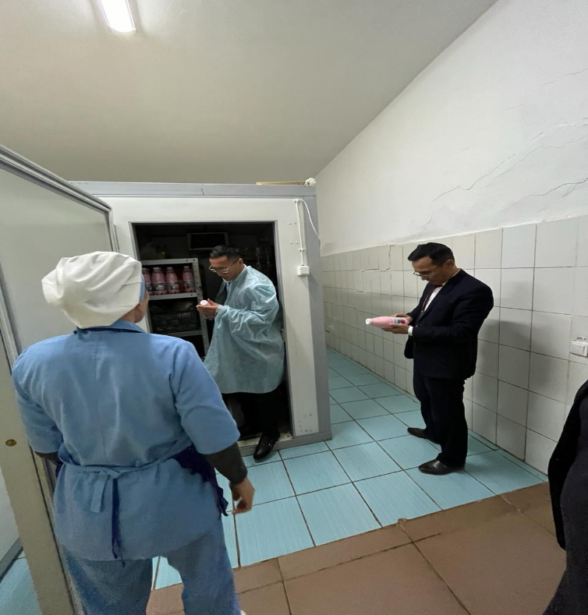

Асханаға тексеру жүргізу 05.04.2024 ж
05.04.2024 күні сағат 09,20 да бракераж комиссия мүшелерімен асханаға тексеру жүргізілді.
